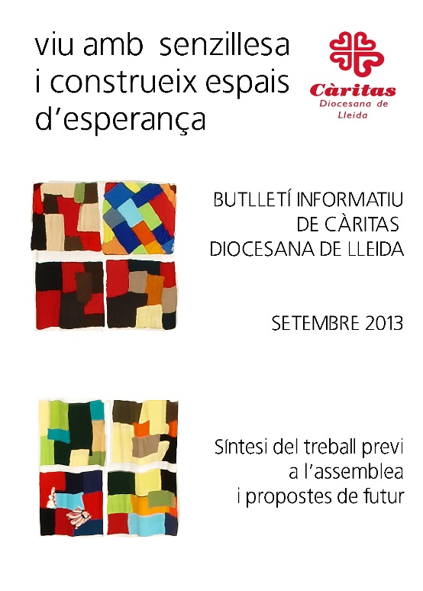
Assemblea de Càritas
Dissabte 14 de desembre de 2013

Horari:

9,30 | Acollida i Inscripcions
10,00 | Pregària
10,20 | Benvinguda i presentació
10,30 | Balanç dels darrers 3 anys
11,15 | Presentació dels candidats al consell i votació (si s’escau)
11,30 | Descans
12,00 | El futur: Prioritats i Orientacions
12,30 | Plenari
12,50 | Proclamació dels candidats elegits  (si s’escau)
13,00 | Cloenda: Paraules del Sr. Bisbe

